７．加熱炉の異常とその処置

⑴ 炉体の損傷
一般に考えられるケースは炉壁，天井の耐火，断熱材の脱落，外装板の腐食開孔あるいは煙道内部の耐火，断熱材の脱落等がある。これらの異常に対する処置は，その程度によって異なるので，よく，その状況を点検し必要な処置をとる。
① 損傷の程度が軽微で補修が可能であれば，補修処置をとりながら運転を継続する。この場合に注意することは，炉効率をよく検討し，ドラフトの調整，燃焼方式の変更（バーナの切替，燃料の種類変更等）など運転継続を前提とした調整を行なうことである。
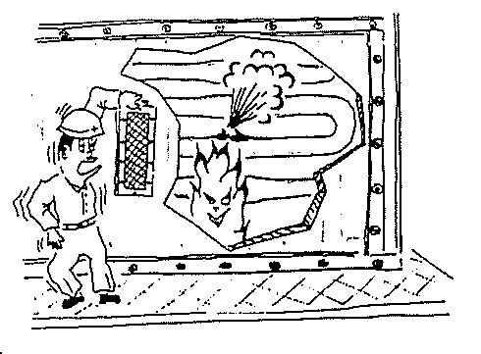
② 運転継続が不可能であれば，バーナを消火して運転停止を行なう。その要領は「本章４．緊急運転停止，⑵項」によって行なうが，更にこの実施にあたっての注意すべき点に次の各号があげられる。
イ．冷却速度
ロ．炉外への火炎噴出防止
ハ．加熱管の加熱防止
ニ．炉内圧力の急上昇
ホ．他設備，機械への災害拡大防止

⑵ 加熱管の損傷
① 加熱管のコーキング
被加熱流体が，何らかの理由で一次的に遮断されたために起きるコーキングで，加熱管が膨出し，破損に至った場合のように，緊急運転停止を必要とするときの要領は，「本章４．緊急運転停止⑴項」によって行なわなければならないが，か酷な条件にある重質油の高温加熱炉で，発生しやすい経時的に進行するコーキングの場合は，加熱管の表面温度，色，変形の有無等から判断して運転停止時期を決定する。この場合は，ほぼ平常運転停止と同様の操作によるが，停止操作中といえども加熱管の状態をよく観察しながら異常事態にそなえる準備を忘れてはならない。
② 加熱管の漏洩，噴破
「本章４．緊急運転停止，⑴」によって運転停止する。

⑶ 燃料系統の遮断
停電，燃料油供給元ポンプの異常，あるいは燃料系統にある制御機構の異常等で，バーナが突発的に消火するケースである。この場合は，次の点に注意しながら運転停止を行なう。
イ．燃料系統の緊急遮断弁閉止（設置されていない場合はこれに代るもの）
ロ．バーナ元バルブ閉止（アトマイジングスチームは緊急的に閉止する必要はない）
ハ．炉内急冷防止
ニ．必要あればスナッフィングスチームによる炉内ガスパージ
これらの操作を行なうにあたって重要なことは，炉内に消火の状態で可燃性ガス（あるいは油）を滞留させないことである。

⑷ 被加熱流体の停止
瞬時的な停止を除いては，前⑶項に準じて停止操作を実施しなければならない。この処置がおくれると加熱管内でコーキングが起り，管の膨出，破損につながるからである。また，このケースで運転再開にはいる場合は，加熱管のコーキングが発生していないか，事前に加熱管の非破壊検査等で点検することが望ましい。

